PLIEUSE GUNT

Guide de création PLAQUE DE BASE

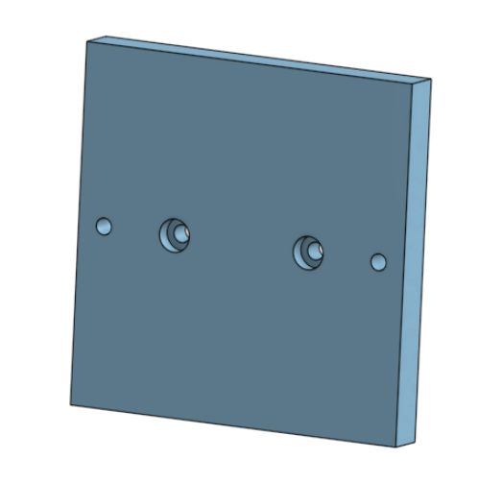

Sommaire

1.1 Créer un volume de base 2
1.1.1 Ouvrir un 2
1.1.2 Tracer le contour du volume de base 2
1.1.3 Coter le contour 2
1.1.4 Créer le volume de base 3
1.1.5 Nommer la fonction volumique 3
1.2 Créer deux trous lamés débouchants 4
1.2.1 Sélectionner la surface plane 4
1.2.2 Créez les points de centre 4
1.2.3 Créez les trous lamés 4
1.3 Créer deux trous taraudés débouchants 5
1.3.1 Sélectionner la surface plane 5
1.3.2 Créez les points de centre 5
1.3.3 Créez les trous taraudés 6
1.4 Renommer la pièce 7

Se connecter à ONSHAPE

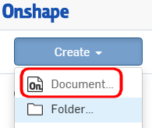
On demande :

Créez un nouveau document

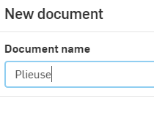

Nommez le PLIEUSE

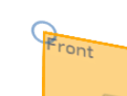
Créer un volume de base

Ouvrir un
Sélectionnez le plan Front
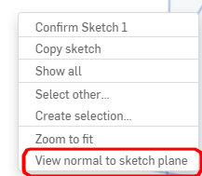

Cliquez droit

Tracer le contour du volume de base
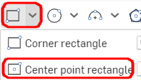
Outil "center point rectangle"

Premier point
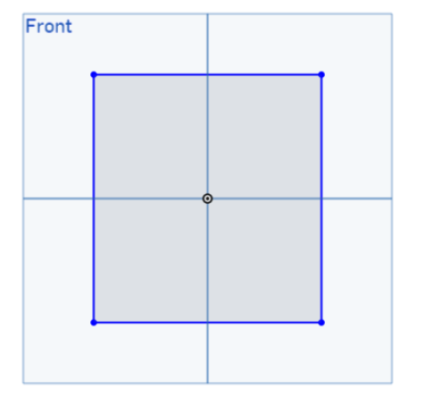
Deuxième point

Coter le contour
Cotez le contour avec l’outil "cotation"

largeur 90 mm, hauteur 90 mm pour cela sélectionnez le segment vertical puis placez la cote de 90, recommencez pour la cote de largeur.
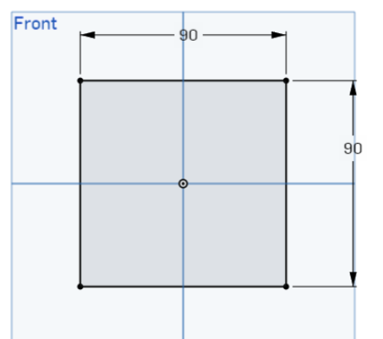
Information : Pour changer la valeur de la cote, double-cliquez sur la cote. Saisissez la bonne valeur puis taper ↵ (Entrée) au clavier.

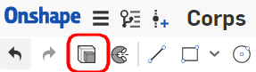
Créer le volume de base

Sélectionnez la fonction volumique Extrude

Dans la fenêtre de la fonction volumique Extrude:
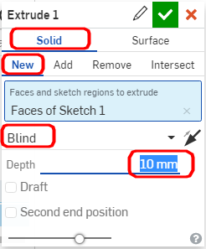
Nouveau solid

Réglez la condition d’extrusion sur "Blind"

Réglez la longueur d’extrusion à la valeur de 10 mm

Validez

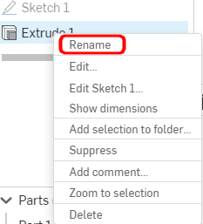
Nommer la fonction volumique

Après avoir validé, vous pouvez renommer la fonction volumique en effectuant un clic droit "Rename"

Nommez la fonction volumique : volume de base

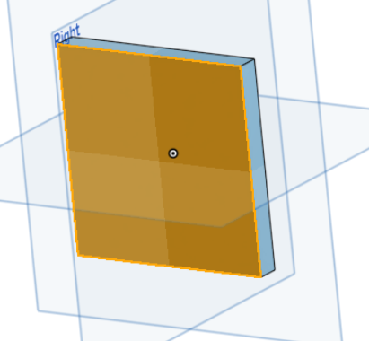
Créer deux trous lamés débouchants

Sélectionner la surface plane
Ouvrir un

Orientez la vue comme ci-contre face à vous

Créez les points de centre

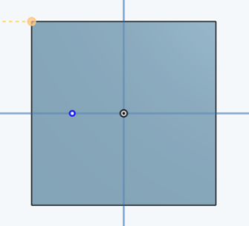
Créez un point
Point de référence
Alignez le point sur le point
de référence

Créez une symétrie du point
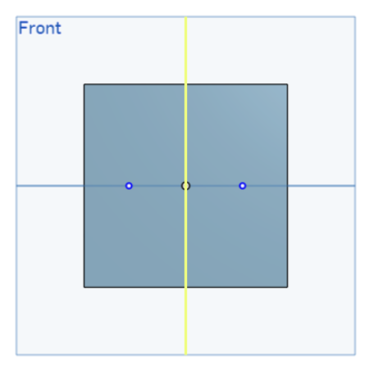
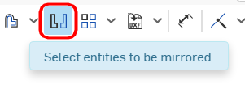
Sélectionnez le plan
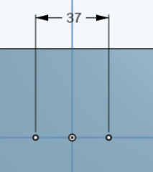
Sélectionnez le point

Cotez l'entraxe à : 37 mm

Validez

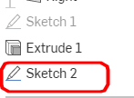
Créez les trous lamés

Sélectionnez le sketch

Sélectionnez la fonction volumique "hole"
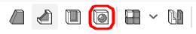

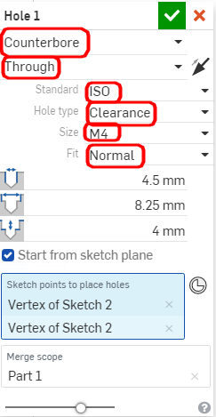
Trou lamé
A travers
ISO "norme"

Sélectionnez les deux points
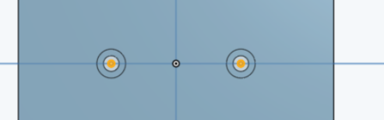

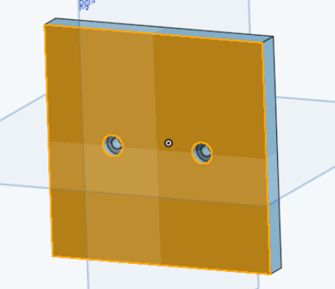
Validez

Créer deux trous taraudés débouchants

Sélectionner la surface plane
Ouvrir un
Orientez la vue comme ci-contre face à vous

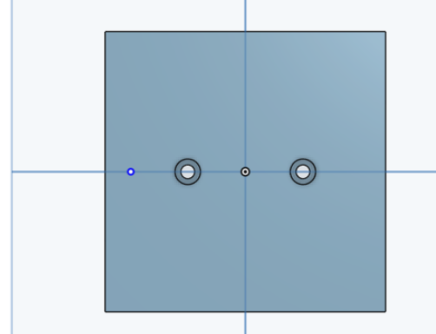
Créez les points de centre
Créez un point
Point de référence

Alignez le point sur le point
de référence
Créez une symétrie du point
Sélectionnez le plan
Sélectionnez le point

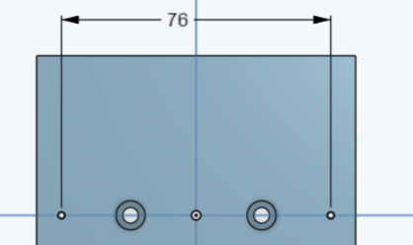
Cotez l'entraxe à : 76 mm

Validez
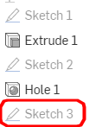

Créez les trous taraudés

Sélectionnez le sketch

Sélectionnez la fonction volumique "hole"

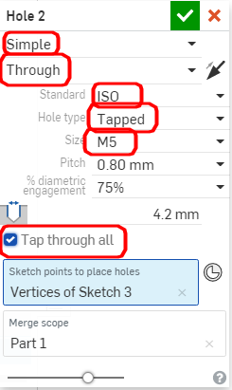
Trou simple
A travers tout
ISO "norme"
Trou taraudé
Taille : M5

Taraudé sur toute la longueur

Sélectionnez les deux points
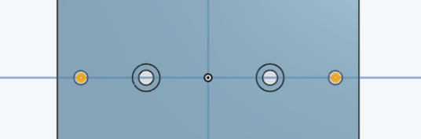

Validez

Vous obtenez :

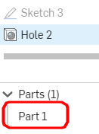

Renommer la pièce

Effectuez un clic droit

"Rename"

Nommez la pièce : PLAQUE DE BASE

